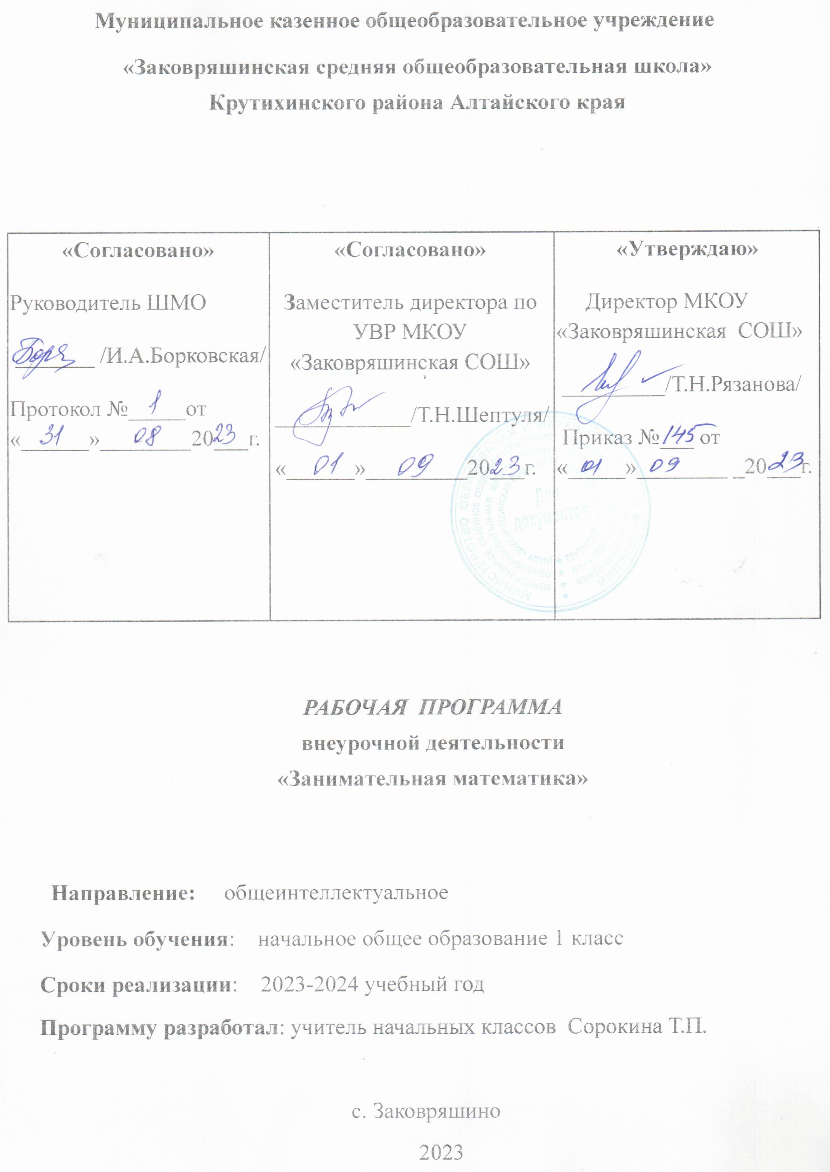

I. Пояснительная записка

Рабочая программа «Занимательная математика» рассматривается в рамках реализации ФГОС НОО и направлена на общеинтеллектуальное развитие обучающихся.
Программа внеурочной деятельности «Занимательная математика» разработана на основе программ факультативного курса «Занимательная математика» Е.Э. Кочуровой, интегрированного курса «Математика и конструирование» С. И. Волковой, О. Л. Пчелкиной, факультативных курсов «Наглядная геометрия» А. В. Белошистой и «Элементы геометрии в начальных классах» И. В. Шадриной.
Отличительной особенностью данной программы является то, что программа предусматривает включение задач и заданий, трудность которых определяется не столько математическим содержанием, сколько новизной и необычностью математической ситуации, что способствует появлению у учащихся желания отказаться от образца, проявить самостоятельность, а также формированию умений работать в условиях поиска и развитию сообразительности, любознательности.
Программа предназначена для развития математических способностей учащихся, для формирования элементов логической и алгоритмической грамотности, коммуникативных умений младших школьников с применением коллективных форм организации занятий и использованием современных средств обучения. Создание на занятиях ситуаций активного поиска, предоставление возможности сделать собственное «открытие», знакомство с оригинальными путями рассуждений, овладение элементарными навыками исследовательской деятельности позволят обучающимся реализовать свои возможности, приобрести уверенность в своих силах.
Содержание программы «Занимательная математика» направлено на воспитание интереса к предмету, развитие наблюдательности, геометрической зоркости, умения анализировать, догадываться, рассуждать, доказывать, решать учебную задачу творчески. Содержание может быть использовано для показа учащимся возможностей применения тех знаний и умений, которыми они овладевают на уроках математики.
Цель программы: развивать логическое мышление, внимание, память, творческое воображение, наблюдательность, последовательность рассуждений и его доказательность.
Задачи программы:
- расширять кругозор учащихся в различных областях элементарной математики;
- развитие краткости речи;
- умелое использование символики;
- правильное применение математической терминологии;
- умение отвлекаться от всех качественных сторон предметов и явлений, сосредоточивая внимание только на количественных;
- умение делать доступные выводы и обобщения;
- обосновывать свои мысли.
Сроки реализации. Программа внеурочной деятельности «Занимательная математика» адресована учащимся начальной школы и рассчитана на 4 года (1–4 классы).
Программа рассчитана на 33 часа в год в 1 классе с проведением занятий 1 раз в неделю, продолжительность занятия 35 минут;

Планируемые результаты
Личностные результаты
У учащегося будут сформированы:
• начальные (элементарные) представления о самостоятельности и личной ответственности в процессе обучения математике;
• начальные представления о математических способах познания мира;
• начальные представления о целостности окружающего мира;
• понимание смысла выполнения самоконтроля и самооценки результатов своей учебной деятельности (начальный этап) и того, что успех в учебной деятельности в значительной мере зависит от самого учащегося;
• проявление любознательности, сообразительности при выполнении разнообразных заданий проблемного и эвристического характера;
• проявление мотивации учебно-познавательной деятельности и личностного смысла учения, которые базируются на необходимости постоянного расширения знаний для решения новых учебных задач и на интересе к занятиям «Занимательная математика»;
• освоение положительного и позитивного стиля общения со сверстниками и взрослыми в школе и дома;
• умение определять и высказывать под руководством педагога самые простые общие для всех людей правила поведения при сотрудничестве (этические нормы);
• в предложенных педагогом ситуациях общения и сотрудничества, опираясь на общие для всех простые правила поведения, делать выбор, при поддержке других участников группы и педагога: как поступить;
• умение демонстрировать самостоятельность суждений, независимость и нестандартность мышления;
• понимание и принятие элементарных правил работы в группе: проявление доброжелательного отношения к сверстникам, стремления прислушиваться к мнению одноклассников и пр.;
• начальные представления об основах гражданской идентичности (через систему определенных заданий и упражнений);
• приобщение к семейным ценностям, понимание необходимости бережного отношения к природе, к своему здоровью и здоровью других людей.
Учащийся получит возможность для формирования:
• основ внутренней позиции ученика с положительным отношением к школе, учебной деятельности, а именно: проявления положительного отношения к занятиям «Занимательная математика», умения отвечать на вопросы учителя (учебника), участвовать в беседах и дискуссиях, различных видах деятельности; осознания сути новой социальной роли ученика, принятия норм и правил школьной жизни, ответственного отношения к занятиям;
• учебно-познавательного интереса к новому учебному материалу и способам решения новых учебных и практических задач;
• способности к самооценке результатов своей учебной деятельности.
Метапредметные результаты
Регулятивные УУД.
Учащийся научится:
• определять и формулировать цель деятельности с помощью учителя;
• проговаривать последовательность действий;
• высказывать свое предположение (версию) на основе работы с иллюстрацией на карточке, доске;
• выполнять пробное учебное действие, фиксировать индивидуальное затруднение в пробном действии;
• работать по предложенному учителем плану;
• отличать верно выполненное задание от неверного;
• выполнять самооценку своей работы на занятии;
• совместно с учителем и другими учениками давать эмоциональную оценку деятельности товарищей;
• сопоставлять полученный (промежуточный, итоговый) результат с заданным условием;
• контролировать свою деятельность: обнаруживать и исправлять ошибки;
• понимать и принимать учебную задачу, поставленную учителем, на разных этапах обучения;
• понимать и применять предложенные учителем способы решения учебной задачи;
• принимать план действий для решения несложных учебных задач и следовать ему;
• выполнять под руководством учителя учебные действия в практической и мыслительной форме;
• осознавать результат учебных действий, описывать результаты действий, используя математическую терминологию;
• осуществлять пошаговый контроль своих действий под руководством учителя.
Учащийся получит возможность научиться:
• понимать, принимать и сохранять различные учебно-познавательные задачи; составлять план действий для решения несложных учебных задач, проговаривая последовательность выполнения действий;
• выделять из темы урока известные знания и умения, определять круг неизвестного по изучаемой теме;
• фиксировать по ходу урока и в конце его удовлетворенность/неудовлетворенность своей работой на уроке (с помощью смайликов, разноцветных фишек и прочих средств, предложенных учителем), адекватно относиться к своим успехам и неуспехам, стремиться к улучшению результата на основе познавательной и личностной рефлексии.
Познавательные УУД.
Учащийся научится:
• ориентироваться в своей системе знаний: отличать новое от уже известного с помощью учителя;
• делать предварительный отбор источников информации: ориентироваться в книге (на развороте, в оглавлении), в словаре;
• добывать новые знания: находить ответы на вопросы, используя справочники и энциклопедии, свой жизненный опыт и информацию, полученную от учителя;
• перерабатывать полученную информацию: делать выводы в результате совместной работы всего класса;
• перерабатывать полученную информацию: сравнивать и группировать такие математические объекты, как числа, числовые выражения, равенства, неравенства, плоские геометрические фигуры;
• преобразовывать информацию из одной формы в другую: составлять математические рассказы и задачи на основе простейших математических моделей (предметных моделей, рисунков, схематических рисунков, схем); находить и формулировать решение задачи с помощью простейших моделей (предметных моделей, рисунков, схематических рисунков, схем);
• понимать и строить простые модели (в форме схематических рисунков) математических понятий и использовать их при решении текстовых задач;
• понимать и толковать условные знаки и символы, используемые в учебнике для передачи информации (условные обозначения, выделения цветом, оформление в рамки и пр.);
• проводить сравнение объектов с целью выделения их различий, замечать существенные и несущественные признаки;
• определять закономерность следования объектов и использовать ее для выполнения задания;
• выбирать основания для классификации объектов и проводить их классификацию (разбиение объектов на группы) по заданному или установленному признаку;
• осуществлять синтез как составление целого из частей;
• иметь начальное представление о базовых межпредметных понятиях: числе, величине, геометрической фигуре;
• находить и читать информацию, представленную разными способами (учебник, справочник, аудио- и видеоматериалы и др.);
• выделять из предложенного текста (рисунка) информацию по заданному условию, дополнять ею текст задачи с недостающими данными, составлять по ней текстовые задачи с разными вопросами и решать их;
• находить и отбирать из разных источников информацию по заданной теме.
Учащийся получит возможность научиться:
• понимать и выполнять несложные обобщения и использовать их для получения новых знаний;
• устанавливать математические отношения между объектами и группами объектов (практически и мысленно), фиксировать это в устной форме, используя особенности математической речи (точность и краткость), а также на построенных моделях;
• применять полученные знания в измененных условиях;
• объяснять найденные способы действий при решении новых учебных задач и находить способы их решения (в простейших случаях);
• выделять из предложенного текста информацию по заданному условию;
• систематизировать собранную в результате расширенного поиска информацию и представлять ее в предложенной форме.
Коммуникативные УУД.
Учащийся научится:
• доносить свою позицию до других: оформлять свою мысль в устной и письменной речи (на уровне одного предложения или небольшого текста);
• слушать и понимать речь других;
• читать и пересказывать текст математического задания;
• включаться в групповую работу;
• аргументировать свою позицию в коммуникации, учитывать разные мнения;
• использовать критерии для обоснования своего суждения;
• участвовать в обсуждении проблемных вопросов, высказывать собственное мнение и аргументировать его;
• совместно договариваться о правилах общения и поведения на занятии и следовать им;
• учиться выполнять различные роли в группе (лидера, исполнителя, критика);
• задавать вопросы и отвечать на вопросы партнера;
• воспринимать и обсуждать различные точки зрения и подходы к выполнению задания, оценивать их;
• уважительно вести диалог с товарищами;
• принимать участие в работе в паре и в группе с одноклассниками: определять общие цели работы, намечать способы их достижения, распределять роли в совместной деятельности, анализировать ход и результаты проделанной работы под руководством учителя;
• понимать и принимать элементарные правила работы в группе: проявлять доброжелательное отношение к сверстникам, прислушиваться к мнению одноклассников и пр.;
• осуществлять взаимный контроль и оказывать необходимую взаимную помощь.
Учащийся получит возможность научиться:
• применять математические знания и математическую терминологию при изложении своего мнения и предлагаемых способов действий;
• включаться в диалог с учителем и сверстниками, в коллективное обсуждение проблем, проявлять инициативу и активность в стремлении высказываться;
• слушать партнера по общению (деятельности), не перебивать, не обрывать на полуслове, вникать в смысл того, о чем говорит собеседник;
• интегрироваться в группу сверстников, проявлять стремление ладить с собеседниками, не демонстрировать превосходство над другими, вежливо общаться;
• аргументировано выражать свое мнение;
• совместно со сверстниками решать задачу групповой работы (работы в паре), распределять функции в группе (паре) при выполнении заданий, проекта;
• оказывать помощь товарищу в случаях затруднения;
• признавать свои ошибки, озвучивать их, соглашаться, если на ошибки указывают другие;
• употреблять вежливые слова в случае неправоты: «Извини, пожалуйста», «Прости, я не хотел тебя обидеть», «Спасибо за замечание, я его обязательно учту» и др.
Предметные результаты
Учащийся научится:
• описывать признаки предметов и узнавать предметы по их признакам;
• выделять существенные признаки предметов;
• сравнивать между собой предметы, явления;
• сравнивать разные приемы действий, выбирать удобные способы для выполнения конкретного задания;
• моделировать в процессе совместного обсуждения алгоритм решения числового кроссворда; использовать его в ходе самостоятельной работы;
• применять изученные способы учебной работы и приемы вычислений для работы с числовыми головоломками;
• самостоятельно составлять ребусы, кодировать информацию;
• анализировать правила математической игры, действовать в соответствии с заданными правилами;
• обобщать, делать несложные выводы;
• решать нестандартные и логические задачи;
• выбирать рациональный способ решения комбинированных задач;
• классифицировать явления, предметы;
• определять последовательность событий;
• судить о противоположных математических явлениях;
• давать определения тем или иным математическим понятиям;
• выявлять функциональные отношения между математическими понятиями;
• сравнивать, анализировать геометрические фигуры, объемные тела;
• строить геометрические фигуры;
• читать чертеж;
• выявлять закономерности и проводить аналогии.

Формы и виды контроля.
- Познавательно-игровой математический утренник «В гостях у Царицы Математики».
- Проектные работы.
- Игровой математический практикум «Удивительные приключения Слагайки и Вычитайки».
- - Турнир по геометрии.
- Блиц - турнир по решению задач
–Математическая эстафета «Смекай, считай, отгадывай».
-Викторина для знатоков математики».
-Всероссийский конкурс по математике «Кенгуру».
-Викторина «Юный профессор математики».

Содержание программы 1 год
Цели первого года обучения: научить ориентироваться в таких понятиях, как «влево», «вправо», «вверх», «вниз», проводить задания по предложенному алгоритму, составлять целое из частей и видеть части в целом, решать логические задачи, сравнивать числа и числовые выражения, преобразовывать и сравнивать величины, играть в математические игры, различать геометрические фигуры, включаться в групповую работу, уметь анализировать ход решения задач.
Раздел «Математическое справочное бюро».
Как люди научились считать.
Раздел «Удивительный мир чисел».
Названия и последовательность чисел от 1 до 10. История чисел от 1 до 10. Использование цифр в литературе и крылатых выражениях. Зрительный образ цифр от 0 до 9. Решение и составление ребусов, содержащих числа. Сложение и вычитание чисел в пределах 10. Удивительные свойства действий. Число 0. Графические диктанты. Тайны и загадки чисел.
Раздел «Математические игры».
Числовые головоломки. Сложение и вычитание. Восстановление примеров: поиск цифры, которая скрыта. Отгадывание задуманных чисел. Заполнение числовых кроссвордов. Круговые примеры. Магические квадраты. Числовые треугольники. История возникновения ребусов.
Раздел «Геометрическая мозаика».
Что такое геометрия. История развития геометрии. Взаимное расположение предметов в пространстве. Волшебная линейка. Точка. Линии. Отрезок. Замкнутые и незамкнутые линии. Многоугольник. Треугольник. Четырехугольники. Квадрат. Круг. Овал. Классификация геометрических фигур. Взаимное расположение геометрических фигур. Занимательные задания с геометрическими фигурами. Геометрические лабиринты и закономерности. Симметрия. Симметричные фигуры. Конструирование и трансформация из геометрических фигур и счётных палочек.
Раздел «Мир занимательных задач».
Задачи на комбинированные действия. Задачи в стихах. Задачи-шутки. Занимательные задания. Решение логических задач. Выполнение заданий на развитие памяти, внимания. Задания на развитие слуховой памяти. Лабиринты, загадки, ребусы. Задачи на поиск закономерностей.
К окончанию 1-го года обучения учащиеся научатся:
• наблюдать, сравнивать, анализировать (замечать общее в различном, различное в общем, отличать главное от второстепенного, находить закономерности и использовать их для выполнения заданий);
• классифицировать предметы по группам;
• самостоятельно придумывать последовательность, содержащую некоторую закономерность; группу фигур, обладающую общим признаком;
• решать простые логические задачи;
• отгадывать загадки и ребусы; заполнять числовые треугольники.
календарно - тематическое планирование
№  п/п | Тема занятия | Дата проведения
 |  | Кол-во часов | план | факт
Раздел «Математическое справочное бюро»
1 | Как люди научились считать . | 1
Раздел «Удивительный мир чисел»
2 | Тайны и загадки числа 1.Название и последовательность чисел от 1 до10. | 1
3 | Тайны и загадки числа 2.История чисел от1до10. | 1
4 | Тайны и загадки числа 3.Использование цифр в литературе и крылатых выражениях. | 1
5 | Тайны и загадки числа 4.Решение и составление ребусов, содержащих числа. | 1
6 | Тайны и загадки числа 5.Удивительные свойства действий. | 1
7 | Тайны и загадки числа 6.Графический диктант. | 1
8 | Тайны и загадки числа 7.Графический диктант. | 1
9 | Тайны и загадки числа 8. | 1
10 | Тайны и загадки числа 9. | 1
11 | Тайны и загадки числа 0.Зрительный образ цифр от 0до9. | 1
12 | Тайны и загадки числа 10.Сложение и вычитание чисел в пределах 10. Познавательно-игровой математический утренник «В гостях у Царицы Математики». | 1
Раздел «Геометрическая мозаика»
13 | Взаимное расположение предметов в пространстве. Волшебная линейка. | 1
14 | Точка. Линии. Отрезок. Замкнутые и незамкнутые линии. | 1
15 | Геометрические фигуры. Многоугольник. | 1
16 | Треугольник. | 1
17 | Четырехугольники. Квадрат | 1
18 | Круг. Овал. Занимательные задания с геометрическими фигурами. | 1
19 | Геометрические лабиринты и закономерности. Что такое геометрия. История развития геометрии. | 1
20 | Классификация геометрических фигур. Взаимное расположение геометрических фигур. | 1
21 | Классификация фигур по размеру и форме | 1
22 | Симметрия. Симметричные фигуры | 1
23 | Конструирование из геометрических фигур | 1
24 | Задания на конструирование и трансформацию фигур из счетных палочек | 1
Раздел «Мир занимательных задач»
25–26 | Логические задачи. Задачи в стихах, задачи-шутки. Задания на развитие слуховой памяти, внимания. | 2
27–28 | Задачи на сравнение. Задачи на комбинированные действия. | 2
29 | Нестандартные задачи. Лабиринты, загадки, ребусы. Задачи на поиск закономерностей. | 1
Раздел «Математические игры»
30 | Сложение и вычитание. Восстановление примеров: поиск цифры, которая скрыта. Игровой математический практикум «Удивительные приключения Слагайки и Вычитайки». | 1
31 | Магические квадраты. История их возникновения. Числовые головоломки, кроссворды. Отгадывание задуманных чисел. | 1
32 | История возникновения ребусов. Круговые примеры. Числовые треугольники. | 1
33 | Викторина для знатоков математики. | 1
 | Итого | 33

Интернет-ресурсы
1. http://www.vneuroka.ru/mathematics.php — образовательные проекты портала «Вне урока»: Математика. Математический мир.
2. http://konkurs-kenguru.ru — российская страница международного математического конкурса «Кенгуру».
3. http://4stupeni.ru/stady — клуб учителей начальной школы. 4 ступени.
4. http://www.develop-kinder.com — «Сократ» — развивающие игры и конкурсы.
5. http://puzzle-ru.blogspot.com — головоломки, загадки, задачи и задачки, фокусы, ребусы.__

